Exercice 1 : 9 points
- Donne les définitions des mots suivants : 1 pt
Flexion, Extension
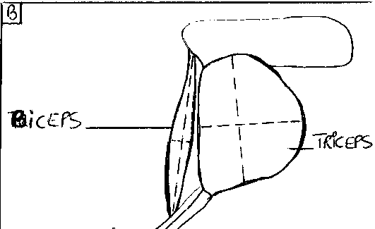
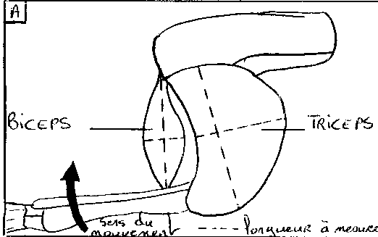

Biceps
Triceps

- A l’aide des schémas A et B complète le tableau suivant : (résultats en mm) L : longueur D : diamètre 2 pts
 | BICEPS | TRICEPS
FLEXION | L=  D= | L=  D=
EXTENSION | L=  D= | L=  D=
- En utilisant les résultats du tableau, dire quels changements interviennent quand un muscle se contracte. 2 pts
- De même quels sont les changements qui interviennent quand un muscle se relâche ? 1 pt
- Quel muscle permet la flexion ?l’extension ? 1 pt
- Déduire des réponses précédentes le rôle des muscles dans un mouvement.
(ne parler que du rôle des muscles)
2 pts
Exercice 2 : 9 points
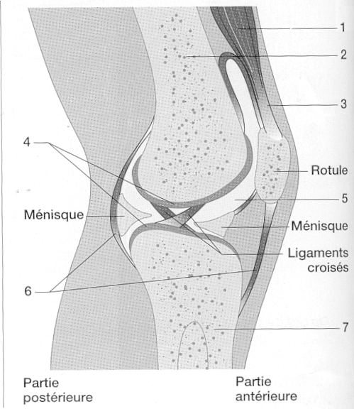
- Légende le schéma suivant : (réécrire) 3 pts
- Quels sont les organes qui facilitent les glissements des os au niveau de l’articulation ?1 pt
- Explique comment tous les organes de ce schéma fonctionnent afin de permettre le mouvement. 3 pts
- Le tendon d’Achille est le plus gros des tendons et le plus solide. Sa déchirure empêche toute extension du pied. Expliquer quelle en est la raison. Que devrait faire un médecin afin de rétablir le patient ? 2 pts

